Качество преобразователей частоты – от чего оно зависит.
Как и в любой технике, качество преобразователей частоты (далее ПЧ) зависит в основном от трех факторов – квалификации инженеров, проектировавших данное оборудование, надежности комплектующих и закладываемого запаса прочности во всю конструкцию в целом.
Думаю, не стоит подтверждать квалификацию инженеров, которые занимаются решением одной задачи в течение многих лет (с 60-х годов 20-го века). Причем занимаются этим весьма успешно. На сегодня компания Danfoss имеет несколько исследовательских центров, которые решают задачи не только повышения качества выпускаемого спектра продукции (а он весьма широк), но и решения вопросов оптимизации производства, схемотехнических решений (что не может не сказываться на цене ПЧ в лучшую для пользователя сторону), а также повышения надежности.
Первые схемотехнические решения реализовывались на основе тиристорных сборок, однако в дальнейшем, с появлением так называемых IGBT-транзисторов (биполярных транзисторов с изолированной базой), именно IGBT-транзисторы (вернее, IGBT-модули) стали основой для большого спектра устройств с применением силовой электроники. Также IGBT-транзисторы помогли ПЧ приобрести новые качества – появилась возможность формирования на выходе ПЧ чистой синусоиды с нужной частотой, как огибающей кривой ШИМ (Широтно-Импульсная Модуляция). При этом поддерживаются весьма высокие частоты ШИМ – до 12 кГц, что позволяет получать качественно иные характеристики управления электродвигателем. В ПЧ основными электронными элементами для оценки надежности и качества работы являются два – IGBT-модули (сердце ПЧ) и микропроцессорная плата (тот самый микрокомпьютер, который и управляет работой ПЧ).
Начнем с IGBT-модулей. Фирма Danfoss имеет собственное подразделение по производству IGBT-модулей – дочернее предприятие Danfoss Silicon Power GmbH, расположенное на территории Германии.

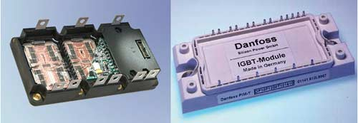

В своей продукции специалисты этого предприятия используют целую серию ноу-хау, позволяющих объединить совокупность используемых инноваций в ряд технологий. Например, инновационная технология жидкостного охлаждения Shower Power?, ряд технологий по объединению нескольких модулей в одном шасси, технологии, позволяющие использовать модульно т.н. MOSFET-транзисторы в низковольтных применениях, и многое другое, что обеспечивает высокое качество продукции Danfoss.
В IGBT-модулях используются результаты самых последних исследований в области силовой микроэлектроники, разработка осуществляется с использованием компьютерной системы проектирования ProEngineer, производственная линия полностью автоматизирована (от литографических процессов до этапа внутриструктурной точечной пайки ультразвуком). Кроме того, все точки пайки проходят рентгеновское тестирование, изоляция IGBT-модуля проверяется на автоматическом стенде контроля сопротивлению статике, а температурная устойчивость тестируется в диапазоне температур от –400С до +1500С. Этот этап – последний в череде множества ступеней контроля качества. Выдерживаемый ток короткого замыкания составляет 100000 Ампер. Все производство IGBT-модулей сертифицировано на соответствие стандарту ISO9001.
Микропроцессорная плата также изготавливается в соответствии с самыми высокими стандартами. В качестве основного микропроцессора применяются специализированные DSP (Digital Signal Processor – цифровой сигнальный процессор), разработанные для применения именно в задачах управления силовой электроникой, реализовано высокое разрешение оцифровки сигнала на цифровых/аналоговых входах (10 бит). Также осуществлена гальваническая изоляция всех входов/выходов от силовой части и напряжений питания, осуществлено (опционально) отдельное питание платы управления от основной силовой цепи для возможности сохранения управляемости общей системой управления предприятием (ПЧ с пропаданием основного питания не исчезает из сети управления).
Также есть возможность использования специального антикоррозийного покрытия печатных плат (возможность работы в агрессивной атмосфере). Степень защиты как IP54, так и IP00 (а также промежуточный вариант IP20) позволяет выбрать самое экономически оптимальное для каждого конкретного случая применение. Очень важным является возможность использования длинных кабелей питания электродвигателя (до 300 метров).
Программная возможность Автоматической Оптимизации Энергопотребления позволяет назвать ПЧ Danfoss самым энергоэффективным ПЧ в мире.
Применение принципиально новых технологий в оптимизации охлаждения позволяет устанавливать ПЧ фирмы Danfoss «бок о бок» друг к другу, а также предъявляет минимальные требования к свободному пространству в шкафу (что позволяет сэкономить на размерах шкафа и свободном месте). Кроме того, оптимизированное охлаждение позволяет сделать более компактные ПЧ, более легкие и меньшие в размерах (см. картинку ниже)
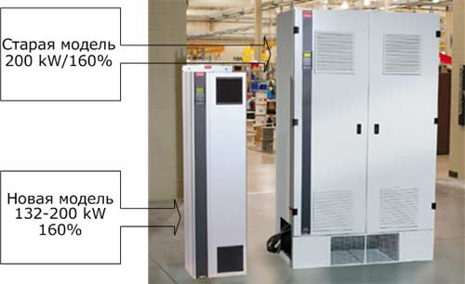
- Объем, площадь и вес уменьшены более чем на 70%
- Самый маленький размер IP54 в этом диапазоне мощностей
- Корпус IP21 – среди самых компактных на рынке, со встроенными опциями – самый компактный
Применение всей данной суммы технологий делает ПЧ фирмы Danfoss одними из самых надежных в мире. Высококвалифицированные специалисты, надежность комплектующих (основные из которых собственного производства), высокий запас прочности – что еще требуется для надежной работы оборудования?
Далее, кратко рассмотрим, как решается проблема охлаждения в мощных ПЧ фирмы Danfoss.
Рассмотрим, например, как решается проблема охлаждения в IGBT-модулях производства Danfoss Silicon Power GmbH.
Технология жидкостного охлаждения Shower Power® изменила представление о качестве охлаждения мощных IGBT-модулей в принципе. Так, если эффективность обычных технологий жидкостного охлаждения зависит от скорости потока, и при этом все равно на поверхности модуля имеется градиент температуры, то технология Shower Power® в принципе изменила взгляд на возможности решения данной проблемы.
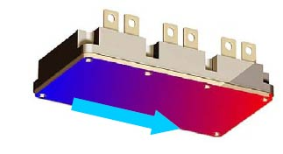
Градиент температуры на поверхности IGBT-модуля всех сторонних производителей
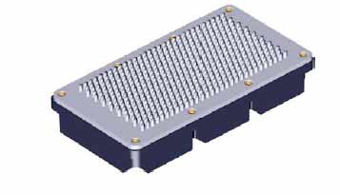
Внешний вид стандартного игольчатого радиатора охлаждения
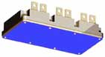
Результат использования технологии Shower Power®
(градиент температуры отсутствует)
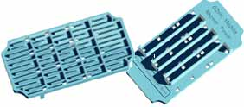
Вид сверху (слева) и снизу (справа) на тепловой дефлектор охлаждения IGBT-модуля
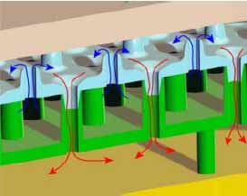
Принцип перпендикулярного отвода тепла от поверхности
Так как IGBT-модуль представляет из себя по сути гибридную сверхбольшую интегральную микросхему, то непосредственно силовые элементы расположены по площади монтажа в некотором порядке (см. фотографию ниже).
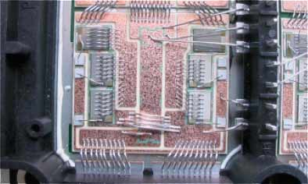
Технология охлаждения Shower Power® учитывает этот момент, и канальцы для охлаждающей жидкости имеют переменное сечение, учитывающее местоположение силовых элементов с целью локального увеличения скорости потока и эффективности охлаждения.

